PINOUT
D5 --> PWM1. Señal PWM principal que regula la cantidad de corriente
D3 --> PWM2. Señal PWM secundaria que tiene un duty del 50% y alta frecuencia
D4 --> BOTON #. Boton de modo
D9 --> BOTON <. Boton izquierda del menu
D6 --> BOTON >. Boton derecha del menu
D7 --> BOTON OK. Boton OK del menu
A2 --> TEMP. Entrada analogica del sensor de temperatura
A3 --> AMP. Entrada analogica del sensor de corriente
A0 --> BAT. Entrada analogica del divisor /3 de tension de batería
A4 A5 --> Conexion display I2C (SDA y SCL respectivamente)

MODOS DE FUNCIONAMIENTO
- Manual: En el modo manual seleccionamos un factor de regulación entre 0 y MAX. Este factor se mantendrá fijo dando como resultado una corriente que dependerá, entre otros factores, de la temperatura que alcance la célula y la proporción de potasa cáustica.
- Automático: En el modo automático seleccionamos la corriente deseada entre 0 e I_{M}. El regulador variará continuamente el factor del duty del PWM2 para mantener la corriente de salida deseada.

FUNCIONES
loop
Periódicamente esta función realiza las siguientes tareas:
- Comprueba si la regulación se ha activado/desactivado y actúa en consecuencia
- Comprueba si se ha pulsado algún botón y actúa en consecuencia
- Suma la corriente medida para realizar una media
Cada 100 ciclos:
- Recalcula temperatura
- Recalcula corriente
- Recalcula tensión de alimentación
- Regula la corriente
void Calibra(void)
La corriente se regula mediante PWM2, de modo que cuando su duty está al 100%, se corresponde con la corriente máxima. En un inicio, no es posible saber cual es esta corriente máxima ya que dependerá del tipo de célula, de la cantidad de potasa cáustica que contenga y de la temperatura del agua. Para determinar esta corriente máxima se utiliza la función calibra.
Esta función ajusta el duty de PWM2 al 100% y mide la corriente que circula por la célula. Esta corriente se irá incrementando debido al incremento de la temperatura del agua hasta llegar a un valor estable. Una vez alcanzado este valor estable, la función fija este valor como valor máximo del fondo de escala. El valor de la corriente se considera estable cuando haya transcurrido un minuto sin sufrir un incremento mayor a 200mA.

PWM1
La salida PWM1 tiene un duty fijo de 50% y una frecuencia variable. Es una señal superpuesta a la PWM2 cuyo principal objetivo es la mejora del rendimiento de la célula por introducción de impulsos de frecuencia que creen armónicos próximos a la frecuencia de resonancia de la molécula del agua.
Para poder ajustar la resolución del contador, este trabaja en modo Clear Timer on Compare Match (CTC) utilizando el registro OCR1A como valor máximo del contador. En este modo, el contador se incrementará de 0 a OCR1A, invirtiendo la salida cada vez que desborde. La frecuencia máxima de esta salida será de 8MHz cuando el prescaler = 1.
Con estos se corresponden los valores de los bits CS22, CS21 y CS20 del registro TRCC1A, y su valor indicara el valor exacto a guardar en el registro TRCC1A que controla este factor.
OCRA1 tomará valores de 0-255 que limitarán el valor máximo del contador y, dependiendo del valor de prescaler dará como resultado una frecuencia determinada con un duty del 50%

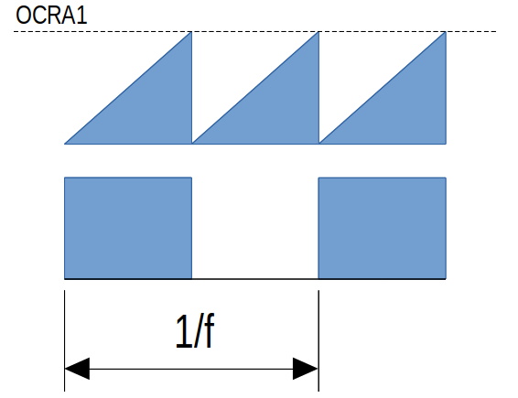

En lugar de seleccionar una frecuencia y determinar el valor de las variables, el procedimiento será a la inversa, es decir en función del valor de las variables se determinará la frecuencia de trabajo.
Partiendo de un valor de prescaler de 8 y un OCR1A = 250, tenemos una frecuencia de trabajo de f = 16000000/2/8/250 = 4000Hz. El valor de OCR1A se decrementará o incrementará en pasos determinados y, en función del valor de prescaler que estemos se establece el límite al cual debemos cambiar de escala.
Para ello, cada vez que se invoque la función RecalculaFrec1 se calculará el valor de la frecuencia en función del prescaler y el valor de OCR1A
Una vez obtenido el valor del prescaler, obtenemos el valor exacto de la frecuencia mediante l fórmula:
Frec1 = 16000000/ 2/ prescaler / OCRA1 → Frec1 = 8000000/ prescaler / OCRA1
Este valor será el mostrado por el display.
Para configurar el contador en modo CTC (Clear Timer on Compare Match Mode) debemos hacer WGM1[3:0] = 0,1,0,0), En este modo, cuando el contador alcanza el valor de COM1A, reinicia timer
COM1A[1:0] = 0,1 → Tog Toggle COM1A on Compare Match.
En est caso el registro TCCR1A tomará el valor fijo de:
TCCR1A = _BV( COM1A0 )
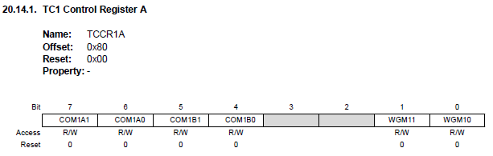

TCCR1B = _BV( WGM12 ); // Primero fijo el valor que determina el modo de trabajo en la configuración del contador
Luego, para cada valor de preescaler obtenido anteriormente hago:
TCCR1B = (TCCR1B & 0xf8) | cs2cs1cs0.

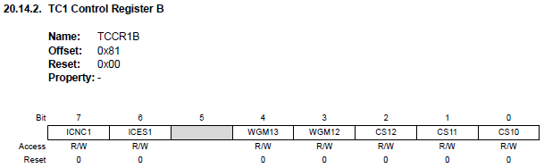

PWM2

En el caso de la salida PWM2 tendrá unas frecuencias determinadas, ya que el valor de OCR2A será fijo a 255
Frec2 = 16000000/ 2/ prescaler / OCRA2 → Frec2 = 31250/ prescaler

WGM2[2:0] = 1,1,1 → Fast PWM donde OCR2A es el tope del contador
COM2A[1:0] = 0,0 → Normal port operation, OC2A disconnected.
COM2B[1:0] = 1,0 → Clear OC2B on Compare Match

TCCR2A = _BV(COM2B1) | _BV(WGM21) | _BV(WGM20);

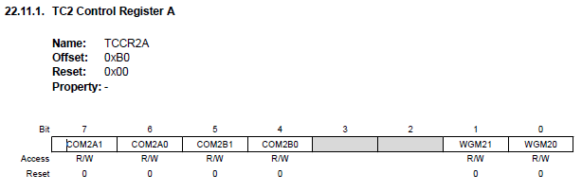
En est caso el registro TC2RB tomará el valor dependiente del valor del prescaler

TCCR2B = (TCCR2B & 0xf8) | cs2cs1cs0

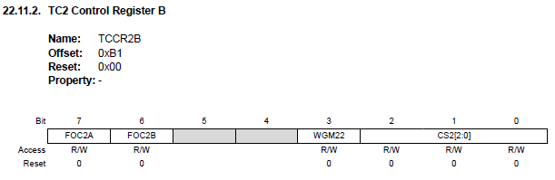

OCR2A = 255;
OCR2B = en función de la corriente seleccionada

